附件2：

湖南省网上政务服务和电子监察系统政务服务事项信息表

市（州）： 岳阳市 县（市、区）：屈原管理区 填表单位（公章）：岳阳市屈原管理区文化广电新闻出版局 填表日期：2014年12月8日
事项名称 | 图书、报纸、期刊零售业务审批 |  |  |  |  |  | 子项名称
事项编号 | 430681553000780A20900 |  |  |  |  |  | 子项编号
办件类型 | □转报件 ■承诺件 □即办件
是否转报上级机关 | □是 ■否 |  | 转报单位
是否前置审批 | □是 ■否 |  | 前置审批单位
是否联合审批 | □是 ■否 |  | 联合单位
是否包含特别程序 | □是 ■否 |  | 特别程序 |  |  | □听证 □招标 □拍卖 □检验 □检测 □检疫 □鉴定 □专家评审 □其它
事项类型 | ■行政许可 □非行政许可 □其它办事服务事项
许可对象 | 单位和个人
许可依据 | 《出版管理条例》第三十七条：从事报纸、期刊、图书零售业务的单位和个人，经县级人民政府出版行政部门批准，并向工商行政管理部门依法领取营业执照后，方可从事出版物的零售业务。
是否收费 | □是 ■否
收费标准
收费依据
许可数量 | ■无限制 □有限制，限制数量
法定期限 | 20个工作日
承诺期限 | 15个工作日
许可条件 | 一、有确定的名称和经营范围。二、经营者应当具有初级以上出版物发行员职业资格或者新闻出版总署认可的与出版物发行专业相关的初级以上专业技术资格。三、有与其业务相适应的固定的经营场所。
许可程序 | 1.受理岗  岗位职能:审查申请材料完整性、准确性，根据行政许可受理程序的相关规定，做出受理决定  承诺期限:即时  2.审核岗  岗位职能:审查申请材料的合理性，提出是否准予许可的意见  承诺期限:8个工作日  3.审批岗  岗位职能:决定是否准予许可  承诺期限:4个工作日  4.制证岗  岗位职能:登记许可结果，并根据结果制作证书，送达申请人  承诺期限:3个工作日
监督部门及投诉电话 | 岳阳市屈原管理区文化广电新闻出版局（0730-5727288）
窗口地点 | 文化广电新闻出版局二楼
工作时间 | 周一至周五（法定节假日除外）上午9:00-11:40，下午14:00-17:00；（夏季上午8:30-11:40，下午14:30-17:00）
业务咨询电话 | 0730-5727288
联系人及联系电话 | 周勇 13469249099
单位网址
办理环节信息
办理环节 | 办理时限 |  |  | 进行特别程序 |  |  |  | 执行人 |  | 所在部门 | 职 务
受 理 | 即时 个工作日 |  |  | □是 ■否 |  |  |  | 周勇 |  | 行政审批股 | 股长
审 核 | 8 个工作日 |  |  | □是 ■否 |  |  |  | 周勇 |  | 行政审批股 | 股长
审 批 | 4 个工作日 |  |  | □是 ■否 |  |  |  | 宋政军 |  | 文广新局 | 副局长
制 证 | 3 个工作日 |  |  | □是 ■否 |  |  |  | 周勇 |  | 行政审批股 | 股长
提交材料信息
序 号 |  | 材料名称 |  |  |  |  |  |  | 材料类型（表格/证照/文件/其它） |  |  | 份 数
1 |  | 经营者应当具有初级以上出版物发行员职业资格或者新闻出版总署认可的与出版物发行专业相关的初级以上专业技术资格 |  |  |  |  |  |  |  |  |  | 1
2 |  | 有与其业务相适应的固定的经营场所。 |  |  |  |  |  |  |  |  |  | 1
3 |  | 有确定的名称和经营范围 |  |  |  |  |  |  |  |  |  | 1
是否已有业务软件处理本事项 |  |  |  |  | ■是 □否
审批流程图 |  |  |  |  | 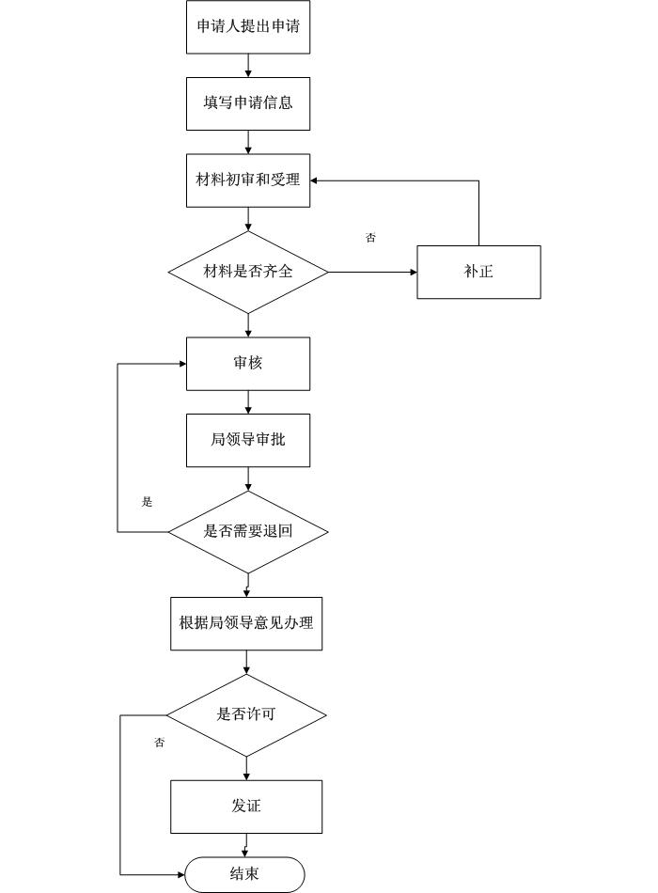
负责人（签字）： 填报人（签字）： 联系电话：13469249099

填表说明
1、表内有“□”的栏目， 选定项请用“■”标示。
2、填写事项的基本信息，如果事项包含多个子项，需要对所有子项逐一填写事项信息。
3、如事项涉及转报上级机关、前置审批、联合审批等环节，须填写具体的转报、前置及联合审批单位，并提供详细的审批流程图。
4、办理环节信息以受理、初审、复审、决定、办结告知五个环节为基础。根据实际情况进行删减，涉及特别程序的环节需要注-明。
5、办理环节时限以承诺时限为依据，由各单位科学、合理分配。
6、提交材料信息中涉及申请人或申请单位需要填写的表格，请报送表格的纸质文档和电子文档，供申请人或申请单位下载使用。
7、此附件可自行打印或增、减行。

